CHI SONO? COME SONO?
Associa i nomi alle persone e descrivile con il lessico che conosci.
Emma Bonino - una politica italiana.
Mario Balotelli - lo sportivo / il calciatore
Giorgio Napoletano - il Presidente della Repubblica Italiana
Carolina Kostner - una pattinatrice sportiva sul ghiaccio
Isabella Ferrari - l'attrice
Roberto Benigni - l'attore
Matteo Renzi - Il Presidente del Consiglio
Valeria Golino - l'attrice

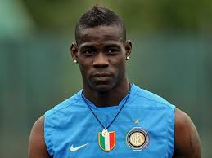

a. ....................................................... b. ....................................................................
.......................................................... ........................................................................
........................................................... ..........................................................................
............................................................ ............................................................................

c ....................................................... d. ....................................................................
.......................................................... ........................................................................
........................................................... ..........................................................................
............................................................ ............................................................................
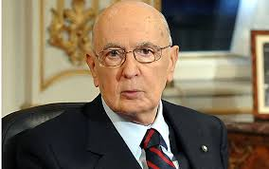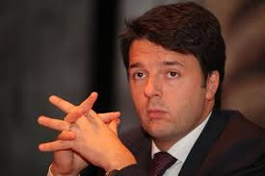
e. ....................................................... f. ....................................................................
.......................................................... ........................................................................
........................................................... ..........................................................................
............................................................ ............................................................................
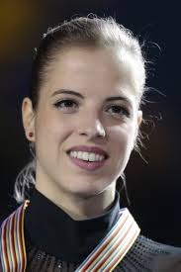
g. ....................................................... h. ....................................................................
.......................................................... ........................................................................
........................................................... ..........................................................................
............................................................ ............................................................................

